Puan:
............................................. ORTAOKULU 5. SINIF
DİN KÜLTÜRÜ VE AHLAK BİLGİSİ 1. DÖNEM 1. YAZILI SINAVI
İsim:
Soy isim:
Numara:
Şube:

A- Aşağıdaki bilgilerin başına doğruysa (D), yanlışsa (Y) yazınız. (10 PUAN)
İnsanı diğer canlılardan ayıran en önemli özelliği hızlı koşmasıdır.
İnsan kulağı her frekanstaki sesi işitebilecek kabiliyette (yeterlikte) yaratılmıştır.
Bu evrendeki her şey kendiliğinden ortaya çıkmıştır.
İhlâs Suresi Allah’ın bir ve tek olduğundan bahsetmektedir.
Oturduğumuz sıraların, yazı yazdığımız tahtanın, okul binamızın kendi kendine olabilmesi mümkün değildir.

B- Aşağıdaki kavramları cümle içerisinde boş bırakılan noktalı yerlere uygun bir şekilde yerleştiriniz. (10 puan)
(Tevhid, Esmaül hüsna, Akıl, yaratanı, dua)
▪İnsan ......................... sayesinde düşünür, iyi ile kötüyü, doğru ile yanlışı ayırt eder.
▪ Var olan her şeyin mutlaka bir yapanı, bir ......................... vardır.
▪Allah vardır ve tektir. Ondan başka tanrı yoktur. Bu inanca ......................... denir.
▪ Allah’ın güzel isimlerine……………….. ………. ……. . denir
▪Kişinin içtenlikle Allah’a yönelip ondan yardım dilemesine ……………..denir.

C-Aşağıdaki cümleleri eşleştiriniz?(10 puan)

1 | Allah'ın her şeyi bilmesi |  | Kudret
2 | Allah'ın yaratması |  | Tekvin
3 | Allah'ın her şeyi görmesi |  | İlim
4 | Allah'ın her şeyi işitmesi |  | Semi
5 | Allah'ın her şeye gücünün yetmesi |  | Basar

D- Niçin dua ederiz? (5 Puan)

İhlas Suresinin okunuşunu ve anlamını yazınız. (15 puan)
Bismillahirrahmanirrahim
Kul huvallahu...

Rahman ve Rahim Allah’ın adıyla
De ki:

E- Aşağıdaki çoktan seçmeli soruları cevaplandırınız. ( 50 Puan) (10x5=50 puandır.)

1- •Güneş ve ay bir hesaba göre hareket etmektedir.” (Rahman suresi, 5. ayet)
• “O, yedi göğü tabaka tabaka yaratandır. Rahman’ın yaratmasında hiçbir uyumsuzluk göremezsin.” (Mülk suresi, 3. ayet)
• “O, geceyi, gündüzü, güneşi ve ayı yaratandır. Her biri belirli bir yörüngede yüzmektedir.” (Enbiya suresi, 33. ayet)
Bu ayetler aşağıdaki konulardan hangisi ile ilgilidir?
A) Evrendeki kötülük B) Evrendeki düzen
C) Evrendeki bozukluk D) Evrendeki kargaşa

2- Allah’ın varlığına inanan ve kendisini sürekli görüp gözettiğini bilen bir insandan aşağıdaki davranışlardan hangisini yapması beklenmez?
A) Dürüst ve doğru sözlü olmak
B)Başkalarına zarar vermek
C) Güzel söz söylemek
D)Arkadaşlarına iyilik yapmak

3- Arkadaşımın oyuncağını çok beğenmiştim. Bende de olmasını istiyordum. Zaten onun çok oyuncağı vardı. Oda da yalnızdım. O oyuncağı alsam kim anlardı ki? Ama almamaya karar verdim. Çünkü.............................................................. “
Yukarıdaki örnek olayda boş yere hangisi getirilse en uygun olur?
A)... babama desem bana alırdı.
B)... o oyuncağı pek de beğenmemiştim.
C)... aslında yalnız olmadığımı, Allah’ın her şeyi görüp
duyabileceğini hatırladım.
D)... ayak sesleri duymaya başlamıştım.

4- Güneşe, aya ve yıldızlara bakıp kendi aklıyla Allah’ın varlığına inanan peygamber kimdir?
A) Hz. Muhammed (s.a.v.) B) Hz. Yusuf (a.s.)
C) Hz. İbrahim (a.s.) D) Hz. İsa (a.s.)
5- Dünyada, bütün canlılara şefkat gösteren, inanan inanmayan herkese merhamet eden ve her türlü nimeti sürekli veren anlamlarına gelir.
Bu tanım, Allah’ın güzel isimlerinden hangisinin tanımıdır?
A) Samed B) Rahman C) Semî D) Alîm
6- Her şeyin bir yapanı ve ortaya çıkaranı varsa evrendeki canlı ve cansız tüm varlıkları kim yaratmıştır?
A) Melekler B) İnsanlar C) Tesadüf D) Allah

7- Aşağıdaki ayetlerden hangisinde Allah’ın Rahim ismine vurgu yapılmıştır?
A) ’’Allah, göklerde ve yerdeki her şeyi bilir...’’ (teğabün 4)
B) Allah’tan bağışlanma dile dile. Şüphesiz Allah çok bağışlayandır. Çok merhametlidir. (mümtehine 12)
C) ’’Allah yaptıklarımızı hakkıyla görendir.’’(teğabün 12)
D) ’’Sizin ilahınız bir tek ilahtır.Ondan başka ilah yoktur:’’(bakara 163)

8- I. Tövbeleri kabul etmesi
II. Her şeyden haberdar olması
III. Peygamberler ve kitaplar göndermesi
Numaralanmış bilgilerin hangileri Allah’ın Rahman ve rahim isimleriyle ilgilidir?
A) Yalnız I. B) Yalnız II. C) I ve III. D) II ve III.

9- İhlas suresinde Allah’ın hangi özelliğinden söz edilmemektedir?
A) Allah’ın hiçbir şeye muhtaç olmaması
B) Her şeyi görebilmesi
C) Doğmaması ve doğrulmaması
D) Bir (tek) olması

10- Evreni incelediğimizde her şeyin bir düzen ve uyum
içinde bulunduğu ve görülüyor ve karışıklık bulunmuyor.
Bütün bunlar bize neyi gösterir?
A) Allah'ın bir ve tek olduğunu
B) Allah'ın her şeyi yarattığını
C) Allah'ın insanları sorumlu tuttuğunu
D) Allah'ın ilk önce evreni yarattığını

ALLAH YARDIMCINIZ OLSUN
(DİN KÜL VE AHLAK BİL ÖĞR)

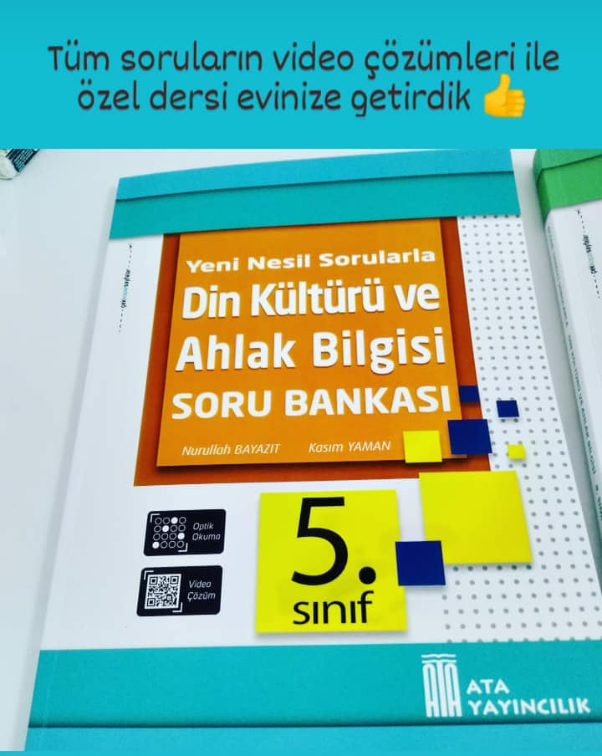
DEĞERLİ ÖĞRETMENİM;

2021/2022 Tüm Derslerin Yıllık Planları Mobil Uygulamalarımızda Hazır. Uygulamadaki planların aynısını Excel formatında web sitemizden indirebilirsiniz. Uygulamalarımızı aşağıdaki bağlantıları kullanarak kurabilirsiniz.
Android: 👇👇 | IOS (Apple):👇👇 | HUAWEI AppGallery:👇👇 | Telegram Grubu👇👇 | Yıllık Planlar ve diğer evraklar için 👇
Buraya tıklayınız | Buraya tıklayınız | Buraya tıklayınız | Buraya tıklayınız | http://www.osmankarakaya.net

